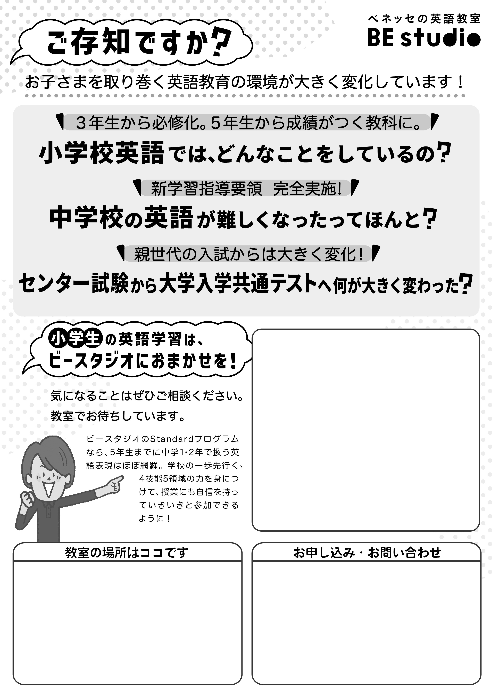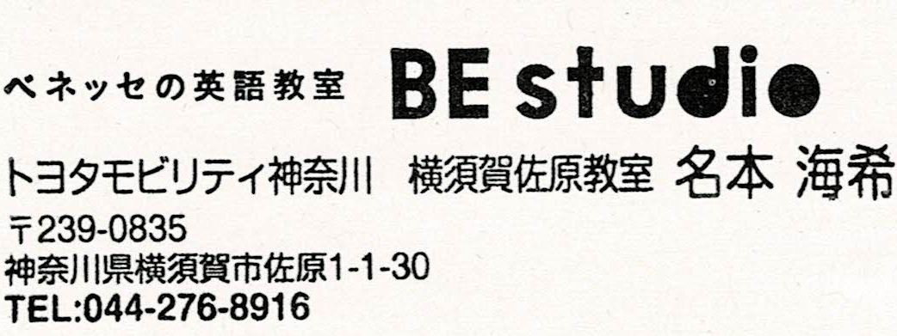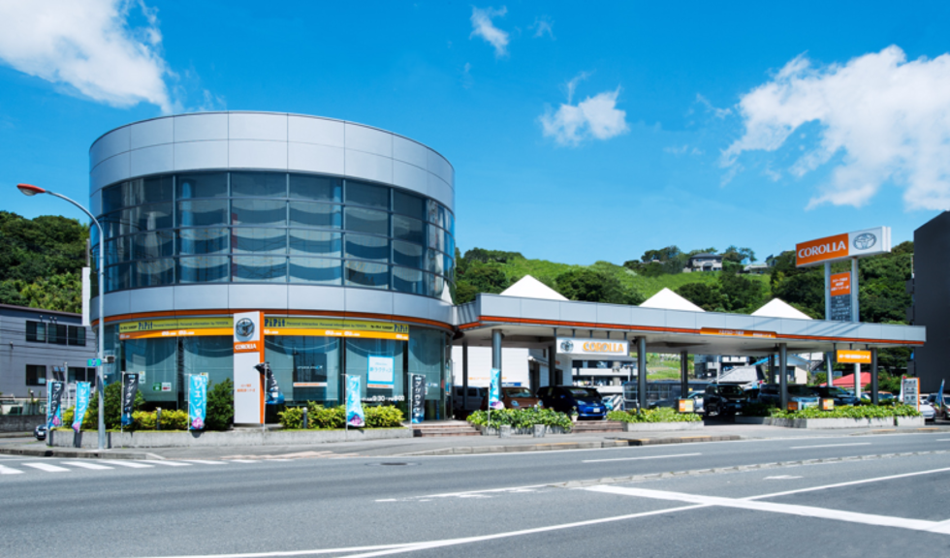

**2022年度の**

**レッスンスケジュールです！**

**お気軽に体験レッスンに**

**ご参加くださいね！**

**年少さん～年長さん**

**初心者クラス　水曜日　14：50～15：40**

**経験者クラス　金曜日　14：50～15：40**

**小１～２生　金曜日　15：45～16：45**

**小３～４生　水曜日　15：45～16：45**

**小５～６生　水曜日　17：55～18：55**

